备战2019 初中物理专题总结与专题训练：专题13 滑轮
一：知识点总结与典型例题部分：
1：定滑轮实质是：动力臂等于阻力臂的等臂杠杆，动滑轮的实质是：动力臂为阻力臂2倍的省力杠杆。
2：定滑轮不能省力但可以改变力的方向，而动滑轮不能改变力的方向但可以省一半的力。
对于定滑轮如下面的甲图所示无论沿哪个方向拉由于动力臂均为定滑轮的半径所以力的大小相同。
而乙图中在竖直方向拉时拉力的力臂为圆的直径由于力臂最大，所以所用的力最小，而在F₂、F₃的位置拉时由于拉力的力臂变小，所以拉力越来越大。
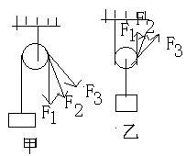
3：滑轮组即可以省力又可以改变力的方向且对于滑轮组其省力情况取决于绕过动滑轮的绳子的股数，对于同一个滑轮组，绕过动滑轮的绳子股数越多越省力；要注意对于不规则的滑轮组合，当求力与物体重量关系时不可简单的只数绕过动滑轮的绳子的股数，如下图的甲和乙所示：甲图中绳子末端拉力F=G/7，在乙图中F=G/8.（不计动滑轮的重力及各种摩擦和绳子重）注：此种题型凡滑轮两侧的拉力相等，作用在轴上的力是两侧拉力的2倍。
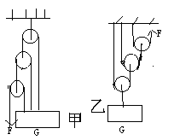
4：当用细绳通过滑轮向上拉物体且人随物体一起移动时此时拉力的大小F=G_{物}+G_{人}/n+1（n指动滑轮两侧的绳子的股数）。
例1：(北京中考)如图所示是一工人师傅用于粉刷楼房外墙壁的升降装置示意图上端固定在楼顶，若动滑轮质量为2.5Kg，工作台质量为7.5kg，涂料和所有工具质量为20kg，工人师傅的质量为60kg，绳重及摩擦不计，当工作台停于距地面10m高处时，工人对绳子的拉力为___N，若工作台以10m升到20m处，工人最少做___J的功。(g=10N/kg)。
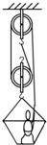
【答案】900J
【解析】
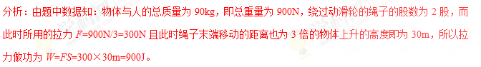.5：对于定滑轮和动滑轮及滑轮组如不计摩擦，定滑轮的机械效率最高为100%（因此时定滑轮无额外功）。如用一个定滑轮与一个动滑轮提升同一重物且提升相同的高度时：有用功相同，但总功、额外功与机械效率均不同在相同时间做功的功率也不同。
例2：(2018河北中考模拟试题)：如图是工人提升重物的示意图，图中滑轮质量相同，若把同一贷物匀速提升相同的高度，(不计摩擦)下列说法中正确的是( )
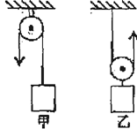
A：使用定滑轮比使用动滑轮费力且机械效率也较低
B：使用定滑轮比使用动滑轮费力但它们机械效率相同
C：使用定滑轮和使用动滑轮的功率一定相同
D：工人使用定滑轮比使用动滑轮做功少。
【答案】D
【解析】
分析：使用定滑轮与使用动滑轮做的有用功是相同的均为G_{物}h，但在不计摩擦的情况下使用定滑轮无额外功，而使用动滑轮有额外功且为G_{动}h；所以使用定滑轮虽费力但机械效率高，由于时间并没有指明所以二者的功率大小无法比较，但使用动滑轮时所做的总功为W=W_{有}+W_{额}大于使用定滑轮所的功，因使用定滑轮只有W_{有}，所以此题应选D。
6：在计算或比较几个不同的滑轮组的机械效率的大小时，常用的两个推导公式是：⑴η=G_{物}/G_{物}+G_{动}(此公式可由η=G_{物}h/G_{物}h+G_{动}h推得)或η=G_{物}/ nF(此公式可由η=G_{t物}h/Fs推得)(其中n代表滑轮组中绕过动滑轮的绳子的股数)。
例3：(2017河北中考预测题)如图所示，工人用动滑轮把重物匀速提升到一定高度，重物的重力为G_{物}，动滑轮的重力为G_{动}，此装置的机械效率为η，不计绳重和摩擦，则工人所用的拉力为( )
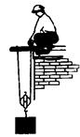
A：G_{物}+G_{动}/2 B： G_{物}/2η C：G_{物}+G_{动}/η D：G_{物}/2(1-η)。
【答案】A、B
【解析】
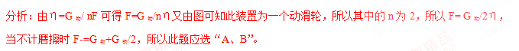例4:（2017河北中考试题）用五个相同质量的滑轮和绳子组成如图所示的甲、乙两个滑轮组，在绳自由端分别用力将重为G的物体匀速提升，乙滑轮组的效率为η_{乙}，不计摩擦、绳和木板的重，下列说法正确的是（ ）
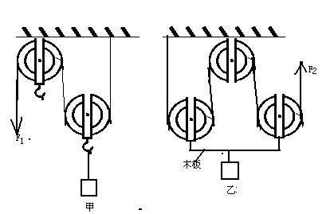
A：两个滑轮组的机械效率可能相等 B：F₁一定大于F₂
C：每个滑轮重为（1－η_{乙}）G/2η_{乙} D：甲、乙将重物提升相同的高度，F₁与F₂的功率可能相等
【答案】B、C、D
【解析】
A、C选项中，由图可知，甲滑轮组只有一个动滑轮，乙滑轮组有2个动滑轮，且不计摩擦、绳子和木板的重，则因克服物体重力G做的功为有用功，克服物重和动滑轮重做的功为总功，所以两滑轮组机械效率分别为η_{甲}=W_{有}/W_{总}=G/G+G_{动}，同理η_{乙}==W_{有}/W_{总}=G/G+2G_{动}则η_{甲}>η_{乙}，故A选项错误；由η_{乙}=G/G+2G_{动}，得每个滑轮的重量G_{动}=（1－η_{乙}）G/2η_{乙}故C选项正确。
B、D选项中，由图可知n_{甲}=2，n_{乙}=4，不计摩擦、绳子和木板的重，则两滑轮组绳子的拉力分别为：F₁=（G+G_{动}）/2=(2G+2G_{动})/4，F₂=（G+2G_{动}），因为（2G+2G_{动}）>(G+2G_{动})，所以F₁ >F₂，故B选项正确。甲、乙将重物提升相同的高度，拉力做功为总功，则F₁与F₂的功率分别为P_{甲}=W_{总}/t=（G+G_{动}）h/t_{甲}；P_{乙}= W_{总}/t=（G+2G_{动}）h/t，因为t_{甲}、t_{乙}的关系不确定，所以F₁和F₂的功率可能相等，故D选项正确。
由以上分析可知：此题应选B、C、D。
例5：(河北中考)如图所示规格完全相同的滑轮，用相同的绳子绕成甲乙两个滑轮组，分别提起重为G₁和G₂的两个物体，比较它们的省力情况和机械效率，下列说法中正确的是( )
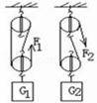
A：若G₁=G₂则F₁=F₂且η₁>η₂ B：若G₁=G₂则F₁>F₂且η₁>η₂
C：:若G₁＜G₂则F₁>F₂且η₁=η₂ D:：若G₁＜G₂则F₁＜F₂且η₁<η_{2。}
【答案】D
【解析】
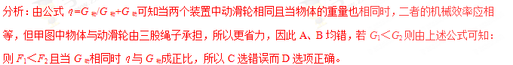例6：利用如图所示的装置，在相同的时间里，用力F₁和F₂把重量相等的物体G₁、G₂提升相同的高度，乙动滑轮比甲动滑轮重，比较甲乙两装置的机械效率η₁η₂和拉力做功的功率P₁和P₂则有( )
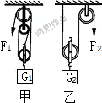
A：η₁>η₂, P₁＞P₂ B：η₁>η₂, P₁<P₂ C：η₁<η ₂, P₁＞P₂ D：η₁<η₂, P₁<P₂
【答案】B
【解析】
由题知：用力F_{甲}、F_{乙}把等重的物体提升相同的高度，所以两力做的有用功相同；但乙的动滑轮比甲重所以乙的额外功大，因为总功等于有用功加上额外功，所以乙做的总功多，根据公式η= W_{有}/W_{总}可以知道η_{甲}>η_{乙}又因为做功时间相同，所以根据P=W/t可以知道P₁<P₂所以B选项是正确的。
例7：(2017郴州)利用如图所示的滑轮组，用F＝1 000 N的力拉绳子自由端，货物A以0.1 m/s的速度匀速直线运动10 s。整个过程中，滑轮组的机械效率为75%。
求：(1)货物A在10 s内移动的距离；
(2)这个过程中拉力F的功率；
(3)水平地面对货物A的摩擦力大小。
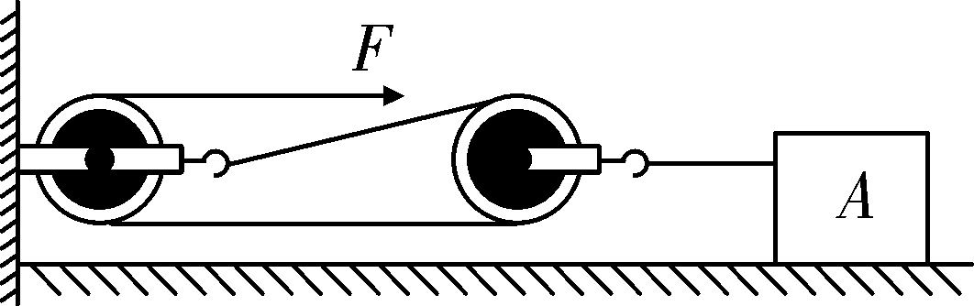
【答案】1 m，200 W 1 500 N
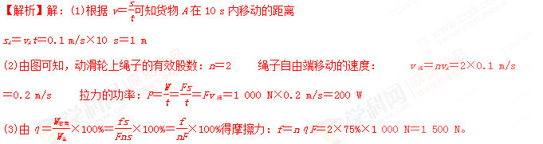例8：(2017自贡)如图所示，A物体受到的重力是100 N，在拉力F的作用下，能以0.2 m/s的速度在水平地面上向左匀速直线运动。已知拉力F＝5 N，滑轮组的机械效率为80%。试问：
(1)5 s内拉力F所做功的大小是多少？
(2)物体A受到水平地面的摩擦力大小是多少
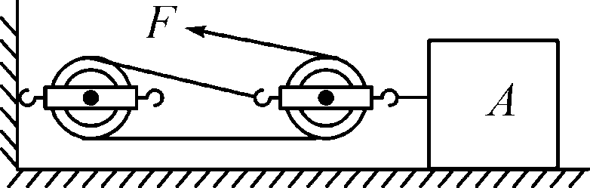
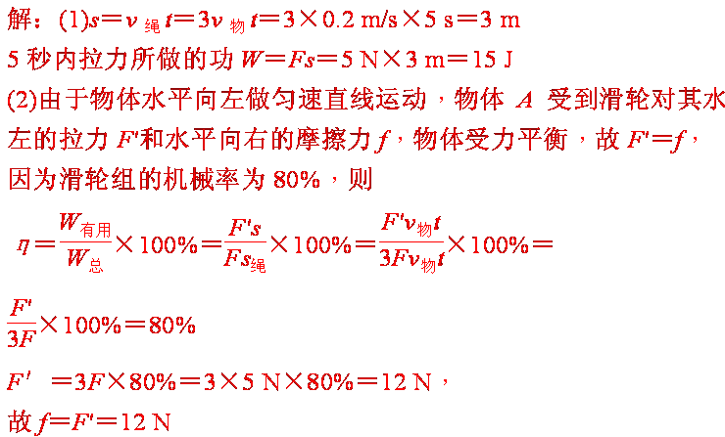
例9：(2017荆门)在水平地面上有一装有特殊液体的圆柱形桶，圆桶与地面的接触面积为0.8 m2，桶内液体的密度为0.8×103 kg/m3，液面漂有一个质量为4×10－3 kg的塑料浮子，桶内液面上方空气和大气相通，整个桶(含液体、浮子)的总质量为96 kg。
(1)求圆桶对地面产生的压强；
(2)求塑料浮子排开液体的体积；
(3)若工人师傅利用如图所示滑轮组将圆桶沿竖直方向匀速提升0.5 m，滑轮组的机械效率为80%，求该过程中工人师傅所做的总功。
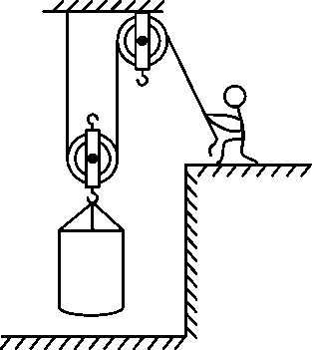
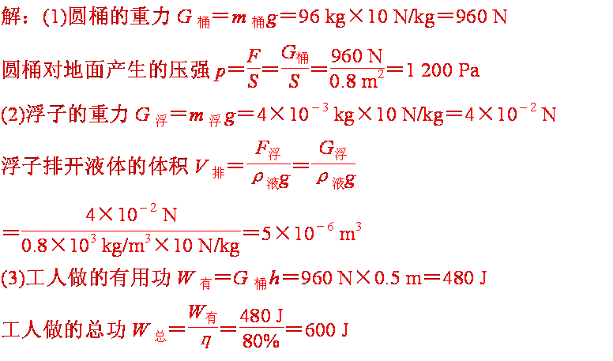
二：滑轮知识点典型练习：
1：(2017福州适应性训练)如图所示，甲物体重3 N，乙物体重10 N，用绳绕过滑轮组将两物体相连(不计绳、动滑轮重及摩擦)。乙物体静止于水平地面上，则乙对地面的压力为( )
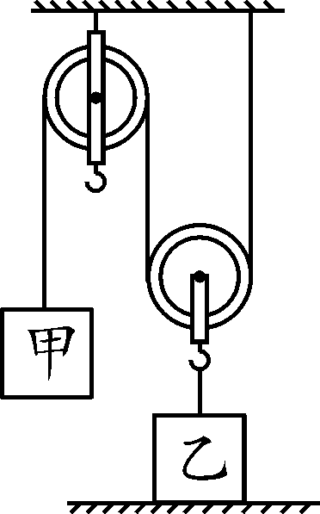
A. 3 N B. 4 N C. 7 N D. 10 N
2：如图1所示小明用滑轮组匀速提起一个重为600N的物体，物体上升的速度为0.1m/s，人拉绳的力为
250N，不计绳重和摩擦，人拉绳做功的功率为____W，，滑轮组的机械效率为______，动滑轮重为__N。
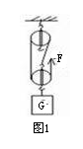
3：(2017三明质检)如图所示，工人通过动滑轮将重为300 N的货物从地面匀速竖直提升到4 m高的楼顶，所用拉力为200 N，求此过程中的：(1)有用功为 ；(2)机械效率为 。
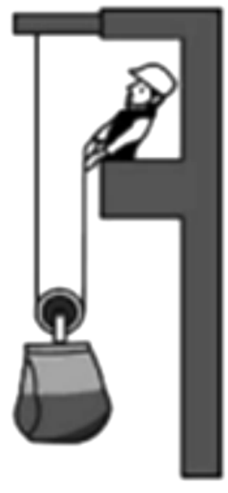
4:(2016玉林中考)如图12所示，用F=50N的力，通过滑轮组水平拉重为80N的物体，使其向左匀速运动，在这过程中拉力F做功为40J，已知物体受到水平地面的摩擦力为60N，则物体运动的距离为______m，该滑轮组的机械效率为______。（忽略绳子和动滑轮的重力）
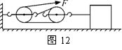
5：(2018河北中考模拟试题)利用下图所示的滑轮组拉一金属块在水平地面上以0.1m/s的速度匀速运动若动滑轮重为15N，金属块重105N，地面与金属块的摩擦力是15N，(不计绳重及滑轮的摩擦)则( )
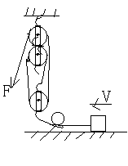
A绳自由端的拉力大小为10N B绳子自由端的拉力为40N
C拉力F的功率为3W D拉力F的功率为12W.
6：(河北中考)如右图所示某同学用一个动滑轮匀速提起一袋质量为18kg的面粉，所用的力为100N，则动滑轮的机械效率是___若用此动滑轮匀速提起一袋质量为25Kg的大米，则当拉绳子的速度为____m/s时拉力的功率为54w，(g=10N/kg)，绳重不计)
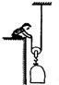
7：(河北中考试题)建筑工地上常用到起重机。如左图所示是一台起重机吊臂上的滑轮组，它在20s内将质量为2.1t的物体匀速提高了5m，此时拉力F的功率为7.5kw.，则拉力F的大小与滑轮组的机械效率分别为(取g=10N/kg)( )
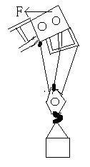
A：10⁴N， 70% B：1.5×10⁴N，70%
C：7×10³N，100% D：1.05×10⁴N，50%
8：(14南京)如下图所示用1.2N的拉力沿竖直方向匀速拉起重为2N的物体，物体上升0.1米，所用的时间为4s，⑴此过程中拉力的功率为____w，动滑轮的机械效率为_____。⑵将物重由2N不断增大，假设动滑轮始终能正常工作，此过程中，它的机械效率范围是_______。
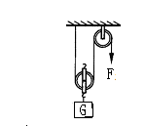
9：(2015南通中考)如右图所示小明用滑轮组匀速提起一个重为600N的物体A，物体上升的速度为0.1m/s，人拉绳子的力为250N，不计绳重和摩擦，人拉绳做功的功率为____w，滑轮组的机械效率为_____，动滑轮重为___N。
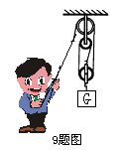
10：（2015河北中考模拟题）小明用两个相同的滑轮组成不同的滑轮组（如图7所示），分别将同一物体匀速提高到相同高度，滑轮组的机械效率分别为η₁、η₂。下列关系正确的是（ ） （忽略绳重及摩擦）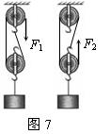
A．F₁ > F₂，η₁ = η₂ B．F₁ > F₂，η₁ > η₂ C．F₁ < F₂，η₁ = η₂ D．F₁ < F₂，η₁ > η_{2。}
11：学校升旗的旗杆上有一个滑轮，升旗时向下拉绳子，国旗就会上升，对这个滑轮的说法，正确的是( )
A这是一个动滑轮，可省力 B这时一个定滑轮，可省力
C这是一个动滑轮，可改变力的方向 D这是一个定滑轮，可改变用力的方向。
12：（无锡中考)如右图所示，用滑轮组提升重物时，重800N的物体在10s内匀速上升了1m，已知拉绳子的力F为500N，则提升重物的过程中( )
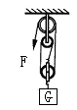
A：绳子自由端被拉下3m B：做的有用功是800J
C：拉力F的功率是80w D：滑轮组的机械效率是80%.
13：(哈尔滨中考)甲乙两个人用相同的滑轮和绳子分别组成如图所示的a、b两个滑轮组，把相同的物体提升了相同的高度，则两个滑轮组的机械效率η₁和η₂及甲乙两人所用的力F_{a}和F_{b}的比分别是(不计摩擦及绳重)( )
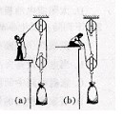
A：2：3； 2： 3 B 3：2； 3：2 C：1：1； 3：2 D：1：1；2：3
14：(2016－2017河北盐山二中第二期期末试题)小明利用如图所示的装置沿水平方向将一个重为2000N，底面积为0.5m²的物体，A向左匀速拉动2m，物体A受到的摩擦力为600N，作用在绳子绳的拉力为250N，则物体A对地面的压强为____Pa，拉力做功的功___J，该装置的机械效率是______。
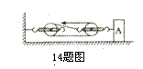
15：(兰州中考试题)利用下图所示的装置将重为100N的物体匀速从斜面的底端拉到顶端，已知斜面的长是5m，高是2m，拉力F=50N，则该装置的机械效率为( )
A：40% B： 50% C： 80% D：100%.
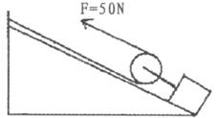
16:（2016－2017沧州八中第二学期期末试题）在不计绳重和摩擦的情况下，利用下图中所示的甲、乙两个装置，分别用力把相同的物体匀速提升相同的高度，若用η₁、η₂表示甲乙两装置的机械效率，W_{甲}，W_{乙}表示拉力所做的功则( )
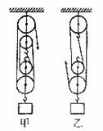
A：η_{甲}=η_{乙}，W_{甲}=W_{乙} B：η_{甲}>η_{乙}，W_{甲}>W_{乙}
C：η_{甲}＜η_{乙}，W_{甲}＜ W_{乙} D：η_{甲}＞η_{乙}，W_{甲}＜W_{乙}
17：(天津中考)如下图所示：在水平拉力F的作用下，使物体m沿水平地面匀速运动，若滑轮与绳子质量及摩擦不计，已知物体m与地面间的摩擦力为10N，物体m的运动速度为2m/s，那么关于拉力F的大小和拉力的功率P的大小，下列说法中正确的是( )
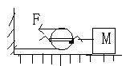
A：拉力F的大小为10N B：拉力F的大小为20N
C：拉力F的功率P为20W D：拉力F的功率P为10W
18：(镇江中考)物体A在拉力作用下，沿同一水平地面匀速运动了一段距离S，如图所示，试比较拉力F₁ 和F₂及拉力所做的功W₁和W₂的大小，(滑轮重、绳重与滑轮与地面的摩擦不计) ( )
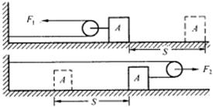
A ：F₁=(1/2)F₂， W₁=W₂ B ：F₁=(1/4)F₂，W₁=W₂
C ：F₁=(1/2)F₂，W₁=(1/4)W₂ D ：F₁=(1/4)F₂，W₁=(1/4)W₂
19:（2018盐山二中中考模拟试题）如图所示的装置中不计滑轮，拉线的重及滑轮的摩擦，人站在吊筐中，用手拉住绳的自由端，已知人重量为600N，吊筐为120N，当人用力拉绳子而使吊筐匀速上升时，人拉绳自由端的拉力F及此时人对吊筐底的压力大小分别为( )
A：300N，300N B：200N，400N
C：240N，360N D：360N，240N
20：利用下图所示的滑轮组将重为600N的物体匀速提升时，所用的拉力为250N，不计绳子重量及摩擦，下列说法中正确的是( )
A：若将600N的物体匀速提高2m，需拉力F做功为1000J
B：将重为600N的物体提升1m，装置所做的有用功为250J
C：此装置的机械效率为75%
D：若物体以0.5m/s的速度匀速被提升，拉力的功率为375W
21：（2013北京昌平））为了将放置在水平地面上、重G=100N的重物提升到高处。小明同学设计了图7甲所示的滑轮组装置。当用图7乙所示随时间变化的竖直向下拉力F拉绳时，重物的速度υ和上升的高度h随时间t变化的关系图像分别如图7丙和丁所示。若重物与地面的接触面积S=5×10⁻²m²，不计绳重和摩擦，绳对滑轮的拉力方向均可看成在竖直方向。则下列选项正确的是（ ）
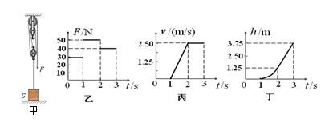
A.：在2～3s内，拉力F的功率P为150W
B：在0～1s内，重物对地面的压强p为600Pa
C：.在1～2s内，拉力F做的功W为375J
D.：在2～3s内，滑轮组的机械效率η保留两位有效数字后为53%
22：（2014山西中考）如图所示用F=10N的水平的拉力使重力为100N的重物A，沿着水平方向在1s内匀速直线运动了0.5m，如果滑轮与绳子的质量与摩擦均不计，则物体受到地面的摩擦力为______N，拉力F的功率为______W
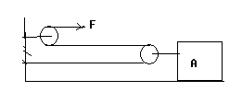
23：（多选）（河北2015中考）用四只完全相同的滑轮和两根完全相同的绳子组成右图所示的两个滑轮组在绳子末端用大小分别为F₁和F₂的拉力将相同的两个物体分别匀速提升相同的高度，若不计绳子重与摩擦下面的说法中正确的是（ ）
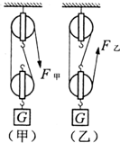
A：:F₁大于F₂ B：:F₁和F₂做的功一定相等
C：甲、乙的机械效率不相等 D：绳子自由端移动的距离不相等，但所用的时间可能相同。
24：（多选）（2018河北中考预测试题）如图，用20N的水平拉力F拉滑轮，可以使重力为20N的物体A以0.2m/s的速度在水平地面上匀速运动，物体B重力为10N，测力计的示数为5N且不变，不计滑轮，绳子的重，不计绳子与滑轮的摩擦，下列说法中正确的是（ ）
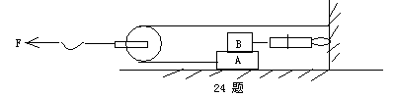
A：地面对物体A的摩擦力是7N B：滑轮移动的速度是0.4m/s
C ：水平拉力的功率是4.8W D:：4s 内绳子对物体A做功为4.8J。
25：（2017盐山二中二模试题）分别用如图所示的（甲）、（乙）两个滑轮组，在100s内将重为400N的物体G匀速提升10m，每个滑轮的重均为20N．不计绳重及摩擦，此过程中（ ）
A．F_{甲}做的功大于F_{乙}做的功 B．F_{甲}做的功小于F_{乙}做的功
C．F_{甲}做功的功率小于F_{乙}做功的功率 D．F_{甲}做功的功率等于F_{乙}做功的功率。
26：（2017盐山二中一模试题）（多选我）如图所示，每个滑轮均重12N，用滑轮组拉着重600N的物体A沿水平方向匀速移动，在40s内物体移动了8m，拉力F做的功为1280J．则正确的说法是（不计绳重及机械内部摩擦）（ ）
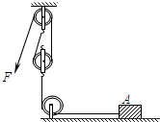
A．拉力F的大小60N
B．滑轮组对物体A所做的有用功为1184J
C．拉力F的功率32W
D．滑轮组的机械效率为72.5%
27：(多选 )（2014•丰润区二模）如图所示装置，横杆OB可绕O点在竖直平面内转动，OA：AB=1：2．当横杆A点不挂物体甲并且装置的左端也没有物体乙时，横杆在动滑轮的策略作用下于水平位置平衡．由于横杆OB不均匀，重心恰好在A处．当在A处挂600N重的物体甲时，则需要在动滑轮左下侧绳子的自由端挂一物体乙才能平稳；当去掉物体乙，体重为600N的小明竖直向下拉绳的自由端时，也可以控制整个装置的平衡．已知动滑轮重100N，各处的摩擦及绳重均忽略不计．据此分析可知（ ）
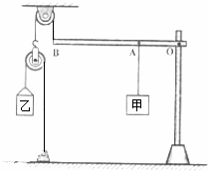
A：横杆OB重300N B．物体乙重为100NC．挂物体乙时绳索对
C：B端的竖直拉力为200N D．小明拉绳索静止时对水平地面的压力为500N
28：某小组在“测滑轮组机械效率的实验”中得到的数据如表所示，实验装置如图所示。
(1)实验中应沿竖直方向 缓慢拉动弹簧测力计。
(2)小组同学发现实验过程中边拉动边读数，弹簧测力计示数不稳定，应该静止读数．你认为他的想 （选填“正确”或“不正确”)，因为他没有考虑到 对滑轮组机械效率的影响。
(3)用丁图装置进行实验，得出表中第4次实验数据，请将表中的两个数据填写完整。
(4)通过比较 两次实验数据可得出结论：使用同一滑轮组提升同一重物时，滑轮组的机械效率与绳子段数无关。(填实验次数的序号)
(5)通过比较 两次实验数据可得出结论：同一滑轮组提升重物时，物重越大，滑轮组机械效率越高。(填实验次数的序号)
(6)通过比较3、4两次实验数据可得出结论： 。
实验  次数 | 钩码重  G/N | 钩码上升  高度h/m | 绳端拉  力F/N | 绳端移动  距离s/m | 机械  效率η
1 | 4 | 0.1 | 2.7 | 0.2 | 74%
2 | 4 | 0.1 | 1.8 | 0.3 | 74%
3 | 8 | 0.1 | 3.1 | 0.3 | 86%
4 | 8 | 0.1 | 2.5 | 0.4 | 80%
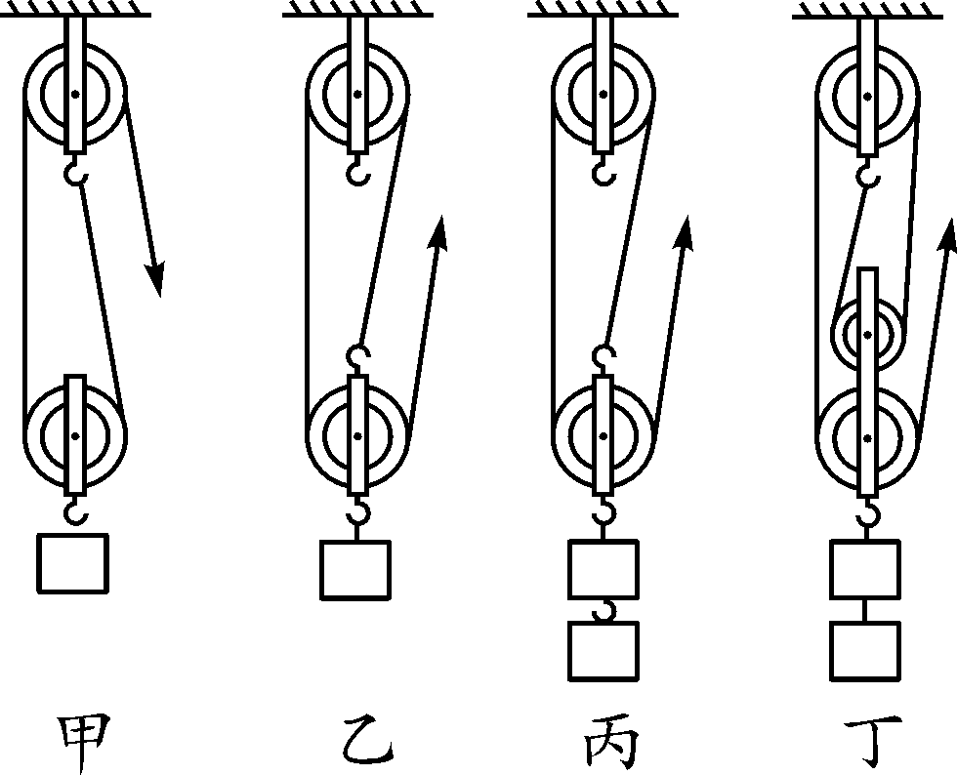
29：（2014泰安中考）一辆质量为3500kg 的小汽车司机组织人们利用如图所示的滑轮组将陷入泥泞地面小汽车拖出，已知整个过程中水平拉力F是1000N，汽车沿水平方向匀速移动了2m, 滑轮组的机械效率为90%，求：（1）拉力F做的总功？（2）有用功的大小？（3）汽车受到的阻力大小？
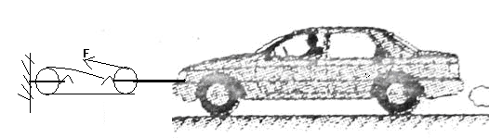
30：如图所示装置图，绳重及摩擦不计．装卸工人将重为800N的货物提至高处，人对绳的拉力F为500N，货物在20s内匀速上升了5m．
（1）请在图上画出绳子的绕法；
（2）求工人所做的有用功、滑轮组的机械效率?
（3）拉力做功的功率?
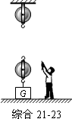
31：（2018 河北中考模拟试题）如图是搬运工人用滑轮组将仓库中的货物沿水平轨道拉出的示意图。已知货物的质量为600kg，所受轨道的摩擦力为其重力的0.1倍，滑轮组的机械效率为75％。若人以0.5m/s的速度匀速前行，经100s将货物拉出仓库，g取10N/kg,。求在此过程中：
（1）人做的有用功为多大？
（2）人的拉力为多大？
（3）人拉力的功率为多大？
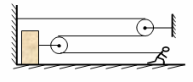
32：如图甲所示的滑轮组，每个滑轮等重．不计绳重和摩擦，物体重G1从200N开始逐渐增加，直到绳子被拉断．每次均匀速拉动绳子将物体提升同样的高度．图乙记录了在此过程中滑轮组的机械效率随物体重力的增加而变化的图象．求：
（1）此过程中滑轮组的机械效率随物重的增加而______．（填“增大”或“减小”）
（2）每个滑轮重多少N？
（3）绳子能承受的最大拉力是多少N？
（4）滑轮组的最大机械效率是多少？
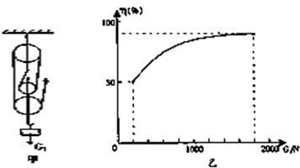

33：（2015北京昌平中考）用如图33所示的滑轮组提升物体A，在匀速提升物体A的过程中，卷扬机加在绳子自由端竖直向下的拉力F为400N，物体A上升的速度V_{A}=0.1m/s,滑轮组的机械效率为90%，不计绳子重量及拉滑轮与轴的摩擦，求：（1）拉力F做功的功率？
（2）物体A所受的重力G_{A}？
（3）动滑轮所受的重力G_{动}？
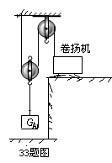
34：(2016河北中考邢台一模试题)如图所示，工人利用此装置匀速提升重物A，已知：人拉绳子的力为200N，动滑轮重为20N，工人的质量为70 kg，人与地面的接触面积为0.04m²( 不计绳子重和摩擦，g=10N /kg)求（1）重物A所受的重力（2）此装置的机械效率？（3）若重物A所受重力增大100N，则人对地面的压强与提升原重物A时相比将少多少Pa？
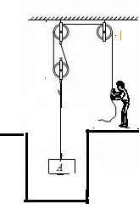

35：(2016 石家庄教学质量检测试题)质量为60kg的小明站在水平地面上，利用如图甲所示的装置提升物体A，已知A的质量为 m_{A}=50kg ,底面积S_{A}=0.02m²当小明施加竖直向下的拉力F₁时，物体A没有被拉动，此时物体A对地面的压强P=200000Pa;当小明施加竖直向下的拉力为F₂时，物体A恰好匀速上升，F₁：F₂=1：3，拉力F₂做的功随着时间变化的图像如图乙所示，不计绳子重及摩擦，g=10 /kg 求（1）当小明施加竖直向下的拉力F₁时，物体A对地面的压力？（2）滑轮B所受的重力？（3）小明施加竖直向下的拉力F₂时，物体上升的速度？
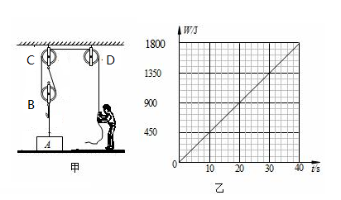
36：(2017北京中考试题)图27是用滑轮组提建筑材料A的示意图，在竖直向下的拉力F作用下，使重900N的建筑材料此在5s的时间里，匀速竖直上向上升了1m,绳子自由端匀速竖直向下移动了2m，在这个过程，拉力F为500N，滑轮组的机械效率为η，拉力F做功的功率为P，
求：（1）滑轮组的机械效率η（2）拉力F的功率？
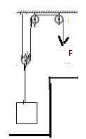
三：滑轮知识点典型练习题答案与解析：
1：【答案】B
【解析】
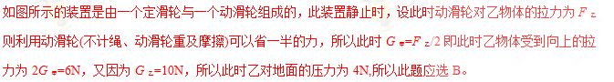2：【答案】75，150
【解析】
（1）绳子自由端移动的速度V=nV_{物}=0.3m/s，人拉绳子做功的功率：P=FV=250N×0.3m/s=75W；（2）动滑轮的重力：G_{动}=nF－G_{物}=3×250N－600N=150N因此本题正确答案为：75，150.
3：【答案】1200J，75%
【解析】
解：(1)有用功W_{有}＝Gh＝300 N×4 m＝1 200 J (2)总功W_{总}＝Fs＝ 200 N×2×4 m ＝ 1 600 J 机械效率η＝×100%＝×100%＝ 75%
4：【答案】0.4，60%。
【解析】
因为绳子自由端移动的距离S=W_{总}/F=40J/50N=0.8m，由图可知n=2, 因为S=2S_{物}，所以物体运动的距离S_{物}=S/2=0.8m/2=0.4m；滑轮组所做的有用功W_{有}=fS_{物}=60N×0.4m=24J;滑轮组的机械效率η＝=24J/40J×100%=60%.
5:【答案】A、C
【解析】
由图可知，滑轮组承担摩擦力的绳子股数为3，所以绳子自由端拉力F=G_{动}+f/3=15N+15N/3=10N,绳子自由端的速度V=3V_{物}=3×0.1m/s=0.3 m/s，拉力F的功率P=FV=10N×0.3m/s=3W，所以A、C选项是正确的。
6：【答案】90%，0.4
【解析】
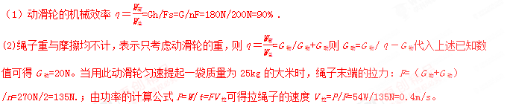7：【答案】A
【解析】
由滑轮组的特点知，拉力通过的距离为S=3h=15m，拉力做的功为W_{总}=Pt=7500W×20S=1.5×10⁵J ，所以拉力为F=W_{总}/S=1.5×10⁵J/15m=10⁴N；
对物体做的有用功是W_{有}=Gh=21000N×5m=1.05×10⁵J，所以机械效率η＝=1.05×10⁵J/1.5×10⁵J=70%。所以此题应选A。
8：【答案】0.06；83.3%；；83.3%；83.3%≤η<100%。
【解析】
（1）拉力做的总功W_{总}=FS=F×2h=1.2N×2×0.1m=0.24J；有用功W_{有}=Gh=2N×0.1m=0.2J，拉力的功率P=W_{总}/t=0.24J/4s=0.06W。动滑轮的机械效率η＝=0.2J/0.24J=83.3%,
(2)当物体重力增大时，机械效率也随之增大，但总小于100%，所以它的机械效率范围是：83.3%≤η<100%。
9：【答案】75，80%，150N。
【解析】
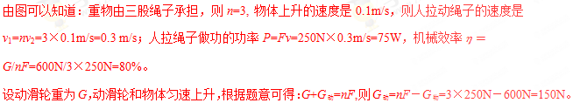10：【答案】A
【解析】
由图可以知道F₁=（G_{动}+G_{物}）/2，F₂=（G_{动}+G_{物}）/3所以F₁>F₂，因为滑轮组重相同，重物的重力和上升的高度相同，所以W_{额1}=W_{额2}和W_{有1}=W_{有2}相同，所以F₁和F₂的总功相同，根据机械效率公式η＝可知η₁=η₂
由以上分析可知，此题应选A。
11：【答案】D
【解析】
本题中，滑轮没有随国旗移动，说明是定滑轮，定滑轮改变力的方向，故D选项正确。
12：【答案】B
【解析】
由图可知，n=2,则绳子自由端被拉下的距离s=nh =2m故A选项错误。
做的有用功：W_{有}=Gh=800N×1m=800J,所以B选项是正确的。拉力做的总功：W_{总}=Fs=500N×2m=1000J，则拉力的功率P=W/t=100W,故C选项错误。滑轮组的机械效率η＝=800J/1000J=80%，故D选项错误。
由以上分析可知，此题应选B。
13：【答案】C
【解析】
（1）机械效率η＝，因为甲、乙两人用滑轮组把相同的物体提升了相同的高度，所以所做的有用功相等，因为不计摩擦及绳重，所做的额外功就是克服动滑轮的重力所做的功，因此额外功相等，所以两滑轮组机械效率相同，即二者机械效率之比为1:1.
（2）甲、乙两人所用的拉力的大小与承担物重的绳子的段数有关，a滑轮由2股绳子承担，即Fa=G/2，b滑轮由3仍段绳子承担，即Fb=G/3，其中G=G_{物}+G_{动}所以Fa：Fb=3：2所以此题C选项是正确的。
14：【答案】4000；1500；80%。
【解析】
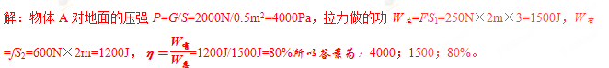15：【答案】A
【解析】
解：有用功W_{有}=Gh=100N×2m=220J；总功W_{总}=FS=50N×5m×2=500J；所以机械效率η＝=200J/500J=40%，所以此题正确选项应为A。
16：【答案】A
【解析】
由甲、乙两图可知，两个滑轮组均有4段绳子提升动滑轮，由于不计绳重及摩擦，提升的物体也相同，所以甲、乙两装置的拉力是相同的，重物升高相同的高度，则拉力移动的距离也是相同的，都为重物提升的距离的4倍，所以甲、乙两装置拉力所做的功即总功是相同的；提升重物所做的有用功也是相同的，根据η＝所以它们的机械效率也是相同的，所以此题正确答案应为A。
17：【答案】C
【解析】
(1)已知摩擦力为10N，从图中可得有2段绳子在拉物体，故拉力F=F_{摩}/2=10N/2=5N；(2)物体运动速度为2m/s,有两段绳子在拉物体，故绳子的移动速度为2×2m/s，故功率P=W/t=Fs/t=Fv=5N×2×2m/s=20W。故此题正确答案应为C。
18：【答案】B
【解析】
解：物体A在两种情况下的摩擦力相等，上图滑轮是动滑轮，下图滑轮的轴固定不动，可以看做是特殊使用的定滑轮，则F₁=f/2、F₂=2f故F₂=4F₁；根据功的公式可以知道W₁=F₁×2s=f×2s/2=fs；W₂= F₂×s/2=2f×s/2=fs，故W₁=W₂。所以此题B选项正确。
19：【答案】C
【解析】
由图可知，此种装置人与物体一起被绳子拉起，因此有三段绳子承担物体及人的总重力，所以人拉绳子自由端的拉力F=（G_{筐}+G_{人}）/3=240N，此时人受到三个力的作用，即人自身的重力，绳子对人向上的拉力，筐对人向上的支持力，且支持力F_{N}=F_{压}=G_{人}－F_{拉}=600N－240N=360N。所以由以上分析可知，此题应选C。
20：【答案】D
【解析】
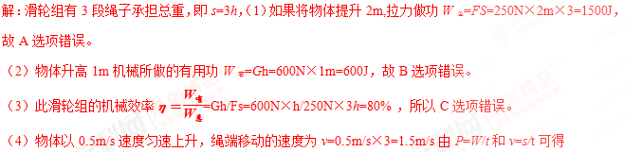P=Fv=250N×1.5m/s=375W,所以D选项正确。
由以上分析可知，此题应选D。
21：【答案】B
【解析】
由图可知，在2—3秒内，重物做匀速运动，v₃=2.5m/s，拉力F₃=40N，从动滑轮上直接引出的绳子股数n=3，所以拉力F的作用点下降的速度为3v₃=7.5m/s，拉力做功的功率P=F₃×3v₃=40N×7.5m/s=300W，故A选项错误。
B选项中，设动滑轮重为G_{动}，F₃=（G_{物}+G_{动}）/3所以动滑轮重G_{动}=3F₃－G=120N－100N=20N，在0—1秒内，拉力F₁=30N，把动滑轮和重物看成整体，则这个整体受到向下的重力、向上的支持力以及三根绳向上的拉力作用处于静止状态，所以F_{支}+3F₁=G+G_{动}，地面对物体的支持力：F_{支}=G+G_{动}－3F₁=100N+20N－3×30N=30N，根据力的作用是相互的可知，重物对地面的压力：F_{压}=F_{支}=30N，对地面的压强P=F_{压}/S=30N/0.05m²=600Pa，故B选项是错误的。
C选项中，在1—2秒内，拉力F₂=50N，重物上升的高度h₂=1.25m,拉力F的作用点下降的距离s₂=3h₂=3×1.25m=3.75m=187.5J，故C选项错误。
D选项中，η＝=Gh₃/F₃×3h₃=100N/40N×3≈83.3%。
由以上分析可知，此题应选B
22：【答案】20,10
【解析】
解：由图可知，有两段绳子承担物体A的摩擦力，所以摩擦力f=2F=20N；动滑轮上有两段绳子，故绳子自由端移动的距离s=2s_{物}=2×0.5m=1m，拉力做的功W=Fs=10N×1m=10J,拉力的功率P=W/t=10J/1s=10W。
23：【答案】A、B、D
【解析】
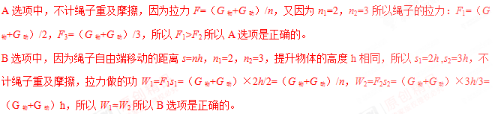C选项中，W_{有}=Gh可以知道，将相同的物体匀速提升相同的高度，所做的有用功，总功相同，因为有用功、总功相同，所以由η＝可以知道滑轮组的机械效率相同，故C选项错误。
D选项中，因为s₁=2h，s₂=3h，所以绳子自由端移动的距离s₁不等于s₂，因为拉动的快慢不影响做功的多少与机械效率的大小，因此物体运动时间可能相等，所以D选项是正确的。
由以上分析可知，此题应选A、B、D。
24：【答案】A、D
【解析】
A选项中，因为F=24N，所以对A的拉力为24N/2=12N，弹簧测力计的示数恒为5N，则物体B对A的摩擦力为5N,方向向右，所以地面对A的摩擦力为12N－5N=7N，故A选项正确。
B选项中，A移动的速度即绳子端移动的速度为0.2m/s，所以滑轮的移动速度为1/2×0.2m/s=0.1m/s所以B选项错误。
C选项中，P=W/t=Fv=24N×0.1m/s=2.4W所以C选项错误。
D选项中，绳子的拉力是12N，由速度的变形公式可求得2s内物体移动的距离为s=vt=0.2m/s×2s=0.4m，所以W=Fs=12N×0.4m=4.8J，故D选项正确。
由以上分析可知，此题应选A、D。
25：【答案】D
【解析】
由图甲可以知道n=2,所以不计绳子重及摩擦F_{甲}=（G_{物}+G_{动}）/2=210N,W_{甲}=F_{甲}S_{甲}=F_{甲}nh_{甲}=210N×2×10m=4200J,P_{甲}=W_{甲}/t=4200J/100s=42W。
（2）由图乙可知，n=3，所以不计绳子重及滑轮的摩擦F_{乙}=（G_{物}+G_{动}）/3=140N，W_{乙}=F_{乙}S_{乙}=140N×3×10m=4200J,P_{乙}=W_{乙}/t=4200J/100s=42W，由以上可得W_{甲}=W_{乙，}P_{甲}=P_{乙}所以此题应选D。
26：【答案】B、C
【解析】
解：（1）因为动滑轮的绳子股数为2，物体沿水平方向的距离为8m，所以拉力即绳子末端移动的距离S=2×8m=16m；所以拉车F=W/S=1280J/16m=80N.
(2)P=W/t=1280J/40s=32W.
(3)不计绳子重及摩擦，克服动滑轮重力做功为：W_{额}=G_{动}h=12N×8m=96J，则W_{有}=W_{总}－W_{额}=1280J－96J=1184J
（4）η＝=1184J/1280J=92.5%.
由以上分析可知，此题应选B、C。
27：【答案】A、B、D
【解析】解：对杠杆进行受力分析如图甲、乙所示：
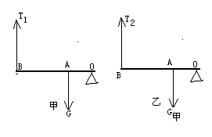
根据图甲OA：AB=1:2和杠杆的平衡条件可得：G×OA=T₁×OB即：G=OB×100N/OA=3×100N=300N；所以A选项是正确的。
根据图乙OA：AB=1:2和杠杆的平衡条件可得：（G_{甲}+G）×OA=T₂×OB即T₂=OA×（G_{甲}+G）/OB=900N /3=300N故C选项错误。
由T₂=2G_{乙}+G_{动}可得G_{乙}=（T₂－G_{动}）/2=200N/2=100N.所以B选项是正确的。去掉物体乙，体重为600N的小明竖直向下拉绳子的自由端时，小明需要施加的拉力为100N才能使横杆在水平位置平衡，因此小明对地面的压力F=600N－100N=500N，所以D选项是正确的。
由以上分析可知，此题应选A、B、D。
28：【答案】（1）匀速(或匀速直线) （2）不正确 摩擦力(或摩擦) （3）0.4，80%
（4）1、2 （5）2、3 （6）不同滑轮组提升相同重物时，动滑轮越轻，滑轮组机械效率越高(不同滑轮组提升相同重物时，动滑轮越重，滑轮组机械效率越低)
【解析】
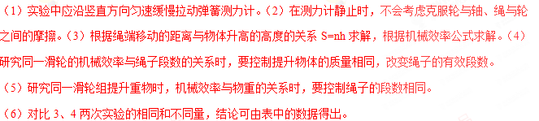29：【答案】（1）6×10 ³ J；（2）5.4×10 ³ J；（3）2.7×10 ³ N
【解析】
（1）当汽车沿水平方向匀速移动了2m时，绳子末端移动6m，
则 可得：W _{总} =Fs=1×10 ³ N×6m= 6×10 ³ J
（2）根据 η＝ 可得：W _{有用} =ηW _{总} =90%×6×10 ³ J=5.4×10 ³ J
（3）根据W _{有用} =F _{拉} s 车 可得，F_{拉}=W_{有}/S_{l车}= 5.4×10 ³ J/2m=2.7×10 ³ N
由于车匀速运动，车受阻力f=F _{拉} = 2.7×10 ³ N
30：【答案】（2）工人所做的有用功、滑轮组的机械效率分别为4000J和80%；
（3）拉力做功的功率为250W．
【解析】
(1)要求施力方向向下，从绳子末端开始，依次绕过定滑轮、动滑轮，这样反复完成，绕法如下图所示； （2）由图可知，n=2，则s=2h=2×5m=10m，
有用功：W_{有}=Gh=800N×5m=4000J， 总功：W_{总}=Fs=500N×10m=5000J，
机械效率：η=W_{有}/W_{总}×100%=4000J5000J×100%=80%；（3）拉力的功率：P=W_{总}t=5000J/20s=250W．
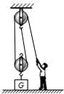
31: 【答案】(1)1.5×10⁴J (2) 400N (3) 200W
【解析】
（1）人移动的距离：s=vt=0.5m/s×100s=50m，∵使用该滑轮组，n=2，
∴货物移动的距离：s′=12s=12×50m=25m，货物重：G=mg=600kg×10N/kg=6000N，
∵货物受到的摩擦力为其重力的0.1倍，∴货物受到的摩擦力：f=0.1G=0.1×6000N=600N，
人做的有用功：W_{有用}=fs′=600N×25m=1.5×10⁴J；
（2）∵η=W_{有用}/W_{总}∴W_{总}=W_{有用}×η=1.5×10⁴J×75%=2×10⁴J，
又∵W_{总}=Fs，∴拉力大小：F=W_{总}/s=2×10⁴J/50m=400N；
（3）拉力做功功率：P=W_{总}/t=2×104J/100s=200W．
32: 【答案】（1）增大；（2）每个滑轮重100N；（3）绳子能承受的最大拉力是500N；（4）滑轮组的最大机械效率是90%．
【解析】
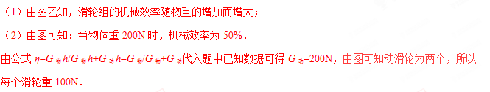（3）当绳子要被拉断时拉力最大，由图可知物体在1800N时绳子断了，
则F=G_{物}+G_{动}/n=1800N+200N/4=500N；
（4）由图可知n=4，
根据F=（G+G_{动}）/n可得，最大拉力为500N时物体的重力：
G_{最大}=nF_{最大}－G_{动}=4×500N－200N=1800N，
此时滑轮组的机械效率：η′=（G_{最大}/G_{最大}+G_{动}）×100%=(1800N/2000N)×100%=90%．
33：【答案】（1）80W （2）720N （3）80N
【解析】
（1）由图1可知，动滑轮上有2股绳子，故v_{绳}=2v_{A}所以拉力F的功率为P=W/t=Fv_{绳}=400N×2×0.1m/s=80W.
(2)动滑轮的机械效率η＝=G/2F=(G/2×400N)100%=90%.由此可得G=800N×90%=720N。
（3）对动滑轮和重物整体受力分析可知F=G+G_{动}故G_{动}=2F-G=800N－720N=80N。
34：【答案】（1）380N （2）95% （3）1250Pa
【解析】
（1）由图可知，通过动滑轮绳子的段数为2，不计绳重和摩擦，F=（G_{物}+G_{动}）/2所以重物A的重G_{物}=2F－G_{动}=2×200N－20N=380N。
（2）此装置的机械效率η＝×100%=Gh/Fs=G/2F=380N/200N=95%.
(3)提起380N物体时，物体时，人对地面的压力F_{压}=G－F=700N－200N=500N，若重物A所受重力增大100N即物体重为480N，此时绳子的拉力F₂=（G₂+G_{动}）/2=250N.
此时人对地面的压力F_{压2}=G－F₂=700N－250N=450N，人对地面的压力减小值为△F_{压}=F_{压}-△F_{压2}=500N－450N=50N，人对地面的压强减小值△P=△F/S=50N/0.04m²=1250Pa
35: 【答案】（1）400N （2）100N （3）0.075m/s）
【解析】
（1）物体A对地面的压力F=Ps=20000Pa×0.02 m²=400N
(2)G_{A}=50kg×10N/kg=500N，当小明施加竖直向下的拉力F₁时，受力分析可知F₁=G₀+G_{A}－F_{压}/2；当小明施加竖直向下的拉力F₂时，F₂=G₀+G_{A}/2所以根据F₁/F₂=1/3代入上面的两个式子可得G₀=100N。
（3）当小明施加竖直向下的拉力F₂时做功的功率P=W/t=1800J/40s=45W，由F₂=G₀+G_{A}/2=100N+500N/2=300N；因为P=Fv所以v=P/F=45W/300N=0.15m/s所以物体上升的速度为v_{物}= v_{拉}=0.075m/s。
36：【答案】（1）200W（2）90%
【解析】
（1）拉力做功W=Fs=500N×2m=1000J则有用功W_{有}=G/h=900N ×1m=900J则η＝×100%=(900J/100J) ×100%=90%.
(2) P=W/t=1000J/5s=200W.

